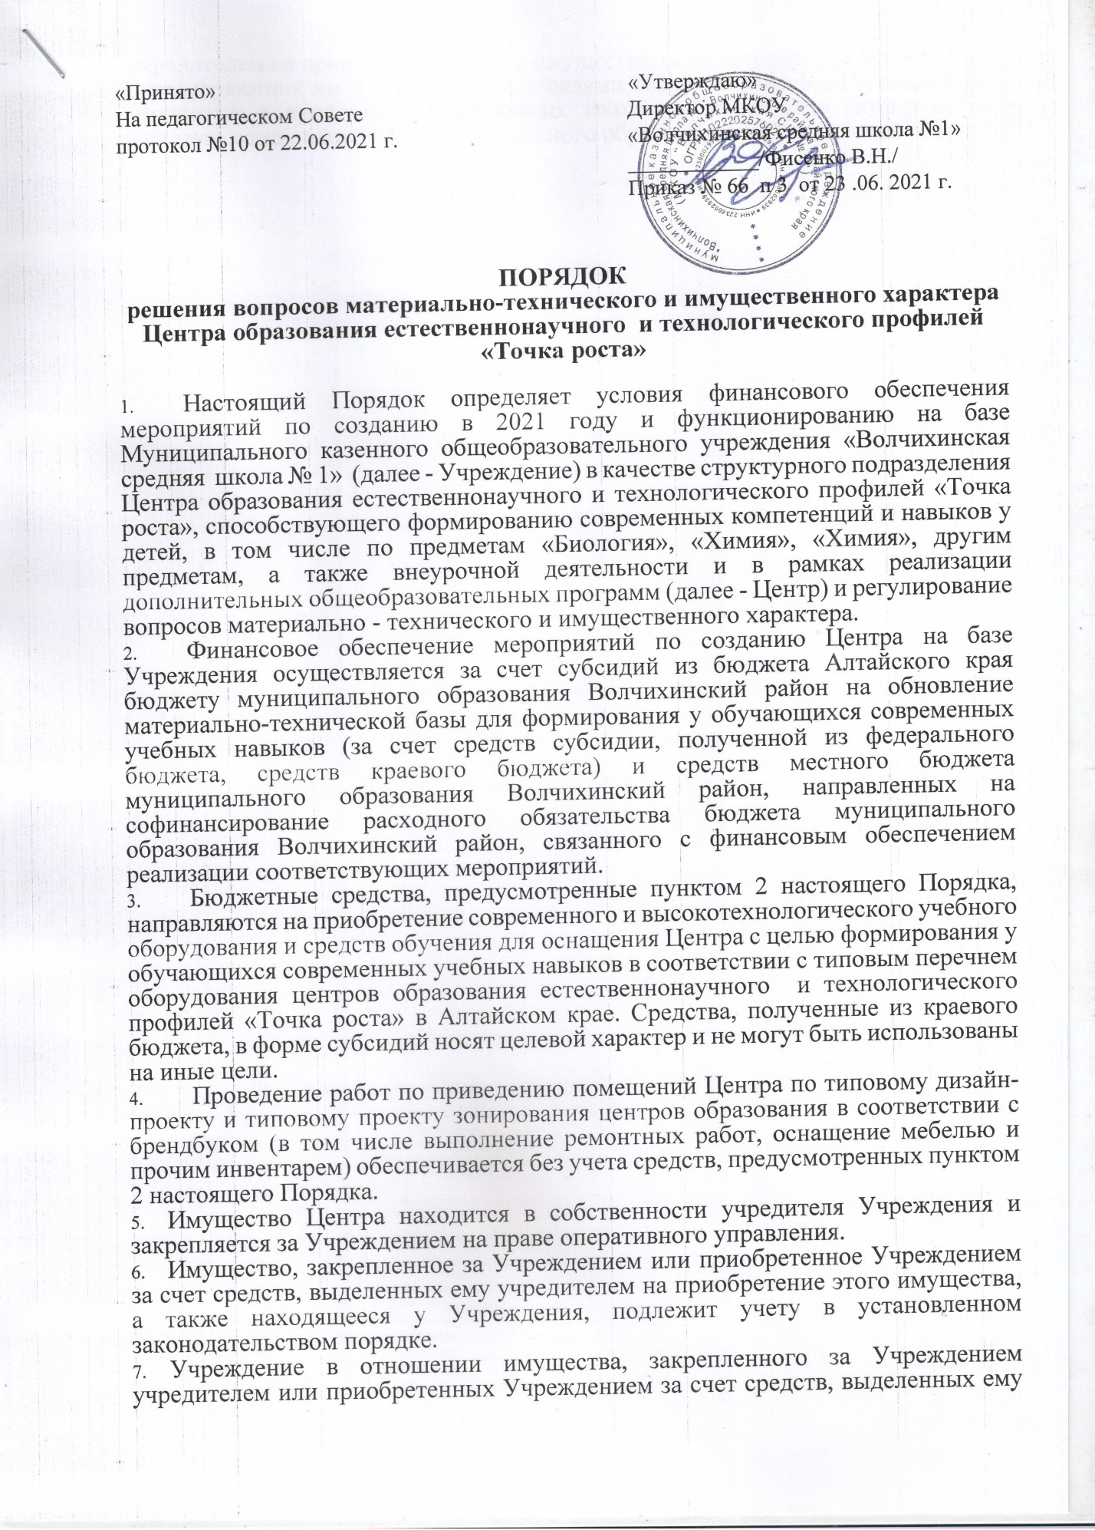

учредителем на приобретение такого имущества, осуществляет права пользования и распоряжения им в соответствии с целями своей деятельности и назначением имущества в пределах, установленных законом и правовыми актами органов местного самоуправления муниципального образования Волчихинский район.

